Préparation de la fabrication des modules de batteries

Objectifs généraux du projet / livrable 1

Modalités d’exécution 1

Règlements 1

Critères d’évaluation 2

Contraintes principales 2

Exclusions 2

Annexes 2

Objectifs généraux du projet / livrable

Il s’agit de préparer ce qu’il faut pour fabriquer rapidement les modules de batteries, suivant une configuration 10s1p (10 cellules série, 1 chemin parallèle).

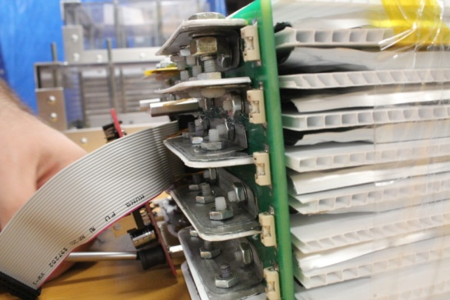

Modalités d’exécution

1. Designer et faire fabriquer le PCB frontal, surnommé VTIM (Voltage and Temperature Interface Module).
2. Recueillir les composantes nécessaires à l’assemblage :
   1. Feuilles d’aluminium (± 0,05" d’épais)
   2. Feuilles de plastique (± 0,08" d’épais) (au besoin)
   3. Peinture diélectrique
   4. Graisse conductrice (Burndy Penetrox, 8 oz, PENA4)
   5. Fusibles et porte-fusibles
   6. Vis de nylon (8-32), et boulons correspondants
   7. Vis, washer et boulon en laiton
   8. Coroplast 4mm d’épais
   9. Ruban adhésif d’emballage transparent
   10. Ruban adhésif en polyimide, pour utilisation avec thermistances
3. Faire usiner les fer-angles selon les plans tels qu’en annexe
4. Avec des retailles de feuilles d’aluminium (à moins d’avoir accès à du cuivre galvanisé), fabriquer un banc de test pour déterminer :
   1. À surface constante, établir des conditions qui permettent de minimiser la résistance de contact entre deux interfaces d’aluminium.
      1. Quantité de graisse conductrice requise
      2. Utilisation de différentes variétés de graisses conductrice (Burndy Penetrox, Ilsco De-Ox)
      3. Rugosité des terminaux (déterminer l’effet d’un sablage de l’aluminium)
      4. Niveau de pression
      5. Influence de plis à 90˚sur les terminaux
5. Assembler les modules selon les instructions indiquées

Critères d’évaluation

|  |  |  |
| --- | --- | --- |
| **Critères** | **Niveau** | **Facteur K** |
| Échéancier | Doit être fini le plus tôt possible | 2 |
| Prix | < 300$ | 1 |
|  |  |  |

*Facteur K : 5>1 en importance

Contraintes principales

Exclusions

Aucune apparente.

Annexes

Les plans des brackets pour sont situés à l’endroit suivant dans l’entrepôt SVN (<https://svn.aep.polymtl.ca/svn/Felectrique>).  
\Felectrique\Elec\Batteries\VTIM\ FerAngleVTIM.PDF  
\Felectrique\Elec\Batteries\VTIM\ FerAngleVTIMp2.PDF

Un exemple de documentation expérimentale sur le test de la résistance de contact est disponible au:

Felectrique\Elec\Batteries\ConnectionResistance.pdf

Il devrait être possible de télécharger le dit PDF à l’adresse suivante, à condition d’utiliser le proxy de la bibliothèque de l’École.

<http://www.sciencedirect.com/science/article/pii/S0378775311006719>